Neckar
Lengte | 367 km
Hoogte van de bron | 706 m
Debiet | 145 m³/s
Stroomgebied | 14.000 km²
Van | Het Zwarte Woud in Baden-Württemberg
Naar | De Rijn bij Mannheim
- De Neckar is een zijrivier van de Rijn in het zuidwesten van Duitsland.
- De rivier ontspringt op 706 m hoogte bij Villingen-Schwenningen in het Zwarte Woud.
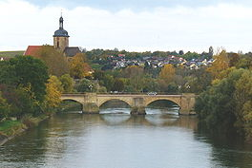
- De rivier kronkelt vervolgens in noordoostelijke richting naar Stuttgart om daarna Heilbronn te passeren.
- Vervolgens verloopt de stroom in een meer westelijke richting, om zich bij Mannheim bij de Rijn te voegen.
- Het stroomgebied van de Neckar meet circa 14.000 km².
- De Neckar is vanaf Plochingen bevaarbaar.
- De maximale afmetingen van de schepen is 105 x 11,45 meter.
- Er zijn in totaal 27 sluizen.
- Een bekende plaats aan de Neckar is onder andere Heidelberg.

